American Tower Corporation



MOP - Cambio de Smart Storage Battery en HP ProLiant DL380 Gen9

Objetivo
Realizar el reemplazo de las baterías Smart Storage en los servidores HP ProLiant DL380 Gen9 debido a su estado degradado, evitando reinicios inesperados y asegurando la continuidad del servicio.

Alcance
Este procedimiento aplica a los servidores HP ProLiant DL380 Gen9 identificados como pve6 y pve7 en la infraestructura Proxmox.

Equipos afectados
Servidor | Hostname | Número de Serie
HP ProLiant DL380 Gen9 | pve7 SRARBAVMW01r | MXQ7110569
HP ProLiant DL380 Gen9 | pve6 SRARBAVMW02r | MXQ7110568

Requerimientos previos
- Acceso a la consola de administración Proxmox.
- Acceso físico a los servidores pve6 y pve7.
- Baterías Smart Storage nuevas (Model 727258-B21, Spare 871264-001).
- Confirmar último backup de las VMs involucradas (VM105 y VM106).
- Herramientas necesarias para abrir el servidor y realizar el reemplazo.

Procedimiento
- Ingresar a Proxmox.
- Localizar el nodo pve7 y migrar las VMs VM105 y VM106 hacia pve6.
- Confirmar que las VMs estén corriendo y productivas en pve6.
- Apagar el servidor pve7.
- Realizar el cambio de batería en pve7 siguiendo las instrucciones:
- 1. Con el cable de alimentación hacia la parte trasera, insertar la batería en la ranura del chasis.
- 2. Tirar del pestillo de retención y bajar la batería en su lugar.
- 3. Conectar el cable de la batería a la placa del sistema.
- 4. Instalar la jaula de ventiladores.
- 5. Instalar el panel de acceso.
- 6. Conectar el cable de alimentación y demás cables.
- 7. Encender el servidor y verificar el estado de la batería.
- Confirmar en Proxmox que pve7 esté operativo y en iLO que la batería esté OK.
- Migrar nuevamente las VMs VM105 y VM106 desde pve6 hacia pve7.
- Confirmar que las VMs estén operativas en pve7.
- Apagar el servidor pve6 y repetir el procedimiento de reemplazo de batería.
- Encender pve6 y confirmar en Proxmox e iLO que todo esté OK.

Imágenes de referencia del procedimiento
Ingresar a Proxmox
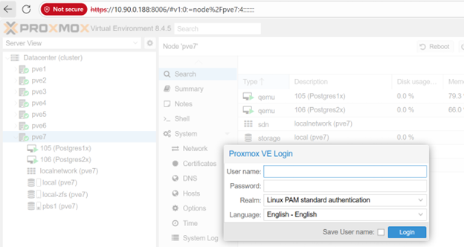
Localizar nodo pve7
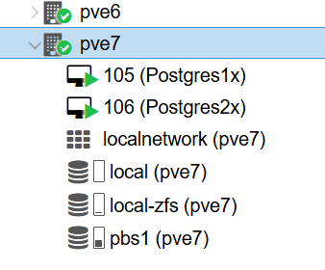
Confirmar VMs migrados a pve6
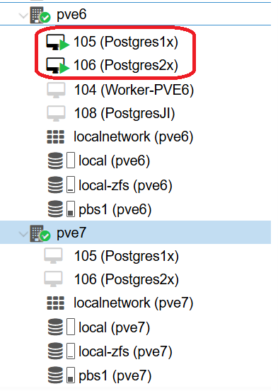
Apagar servidor pve7
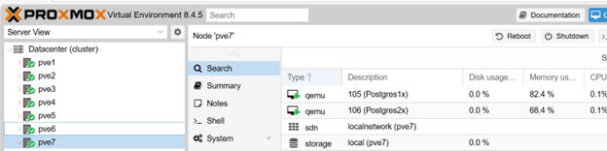
Cambio físico de batería - Paso 1
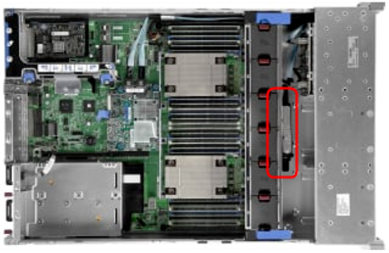
Cambio físico de batería - Paso 2
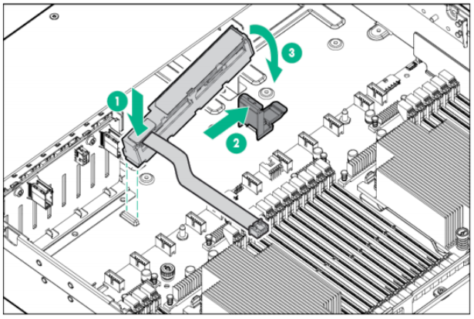
Cambio físico de batería - Paso 3
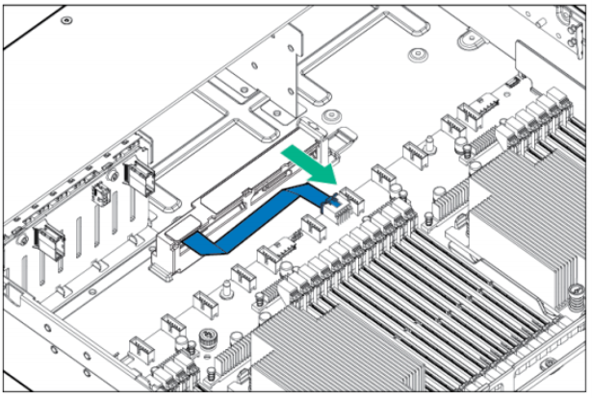
Confirmar pve7 encendido
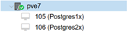
Verificar estado batería en iLO (pve7)
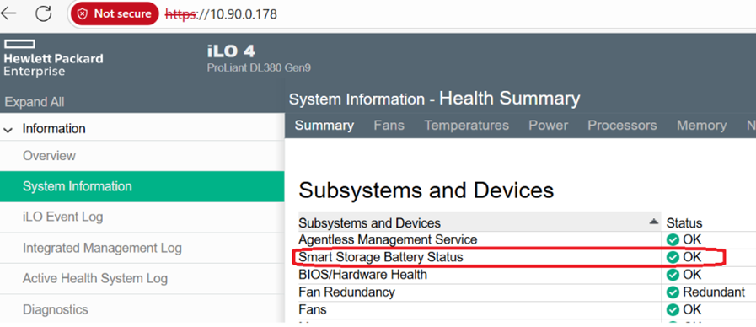
Confirmar VMs migrados a pve7
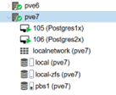
Apagar servidor pve6
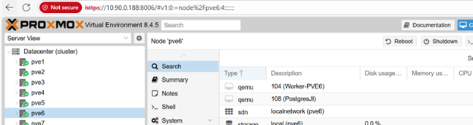
Confirmar pve6 encendido
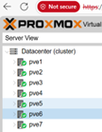
Verificar estado batería en iLO (pve6)
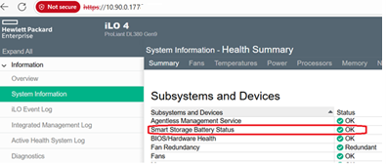

Validaciones posteriores
- Verificar en iLO que el estado de las baterías sea OK en ambos servidores.
- Confirmar que las VMs migradas estén operativas.
- Comprobar que no existan alertas en Proxmox ni en el hardware.

Consideraciones finales
Con ambos servidores operativos y las baterías en estado OK, se da por finalizado el procedimiento.

